3年900亿 ！一B2B电商独秀后 四大行业春天来 上线两月即破亿黑马说：3年交易额突破900亿，这个电商史上的奇迹，被找钢网实现了。说不清这是一个什么样的模式，全产业链电商or新型B2B电商？答案并不重要，行动代表一切。
在过去一年里，找钢模式以前所未有的速度，疯狂地启发着各行各业，化工、塑料、石油、农产品……它们火箭般的增长态势，已经印证了该模式的钱景所在：第一年交易额千万，第二年破亿，第三年2亿、第四年3亿……
模式是可以复制的，那么它的方法论究竟是什么？下一个大火的行业又会在哪？本文将给你答案。

文 | 本刊记者 王方
编辑| 崔婧
找钢模式

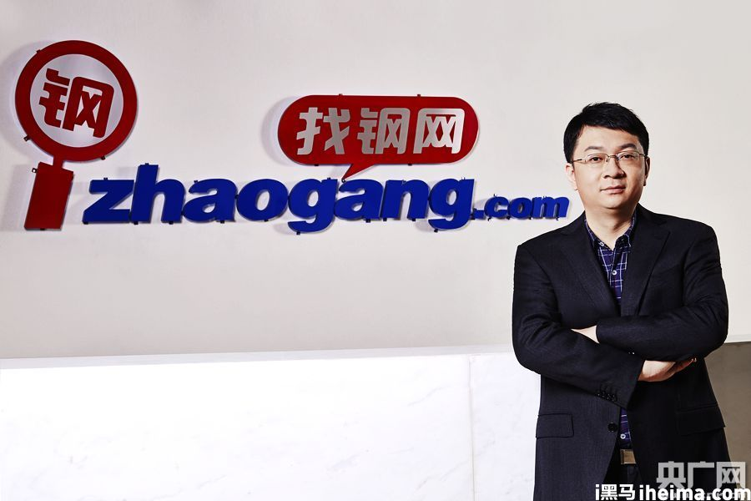
生活中的王东非常乐观。创业初期，他常用的泄压方式就是玩dota（一种游戏），司职辅助，包鸡包眼。

三年前，王东拿到1000万元天使投资，在上海做起钢铁生意，一路是无情的怀疑与嘲讽：在许多人眼里，用这么点钱就想做万亿级别的钢铁生意，要么是骗子，要么是疯子。

回想起来王东觉得，当时自己应该像Dota里的“斧王”一样，纵身跳入敌海，发动“吸引嘲讽”功能，大吼一声，挥动手中的巨斧转圈乱砍，把对手砍得稀巴烂。

他的直觉是对的：在以往任何一个时候，做钢铁电商都不行，但在2012年时，偏偏就可以。

以前钢厂很强势，大代理商也跟煤老板一样，净利润高达5%-8%，基本能赚大钱。2011年形势逆转，产能过剩。“最极端的一年里，4个月价格在跌，行情不可预测。一些大代理商赚不到钱，大面积破产。另一部分不愿意干了。”王东回忆。

在有人不愿意给钢厂卖钢的时候，找钢网出现了。当年王东是职业经理人，在做一个钢铁垂直搜索，用户拿它能搜索钢铁价格、货品等信息。

王东的判断是，单纯的信息无法解决问题，必须由信息转交易，做电商。“钢厂要找人卖货，买家也有需求，钢价波动大，一天可能波动2次，他们需要一个平台帮它买货。”

2012年1月，找钢网项目启动。电商而言，前期需考虑几个问题：是自营还是撮合？撮合的话，是跟厂商合作，还是跟大代理商、中间商合作？

钢铁交易链条冗长，分为钢厂——大代理商——中间商（找钢网）——采购商。王东只拿了1000万元投资，且无订单量，钢厂、大代理商肯定不愿意合作。

他选择的是中间商位置，这是一个迂回战略。不会被大代理商排斥，环境不景气时，它们有卖货需求。但代理商总有萎缩的一天，“当它们大面积死掉时，钢厂还需要销售，这时就有动力绕过代理商，直接与找钢网合作。”如此一来，不论是直营（天猫模式），还是自营（京东模式），都可能实现了。

2012年5月，找钢网正式上线，以撮合为主。上线第一天，交易额仅为177吨。但转机很快，6月份，找钢日交易额便突破1000吨。

这个数字让王东内心的大石落地：方向基本正确。接下来的数据几乎是火箭式增长。8月6日，找钢日交易额突破1000万；9月25日，日交易突破7000吨，当月交易额破3.5亿元；12月17日，日撮合交易12684.332吨。

最终的路线也果真如预想那样，随着找钢体量增大（2013年2-3月份），一些小钢厂真的绕过代理商，直接找到王东。“一个是江苏华伟，一个是徐州金虹。华伟是个三线钢厂，它上海的代理商破产了，但还必须在那儿销售，于是选择我们。”

由此，王东由撮合转向自营。这对钢厂的增益较大，以华伟为例，2013年初，它在上海的月交易量约4000-5000吨，三线厂商的价格。一段时间后，交易量稳定在约12000吨，二线厂商的价格。

在撮合流量的带动下，自营业务增长很快。3月12日，日交易金额约3300万元。

王东透露，自营达到一定规模后，大代理商才愿意进来。下半年，找钢网推出直营业务（开放平台）。2013年，自营、开放业务共实现交易额27亿元，各占约50%。

至此，找钢主营业务扩充为三块：“撮合相当于淘宝，自营相当于京东，开放平台学的是天猫。”王东总结。

进入2014年，王东又围绕交易推出系列增值服务，这些后续都成为找钢的盈利点。

4月初，他与京东合作，尝试金融服务。“我给客户列出十几个维度，经营品种、物流半径、撮合交易次数......给他一个“白条”资格，他先把货拿走，我记一个利息，之后他们再还。”

“一个很有趣的现象，买家缺钱周期都是7天以内，就缺10几万元。数额太小，银行不会借。找担保公司借，至少得借1个月。”王东分析，这种智能金融服务很有刚需，买家黏度一下就提高了。

9月份，王东开始做仓库、加工、物流。“传统仓库满足不了电商高智能化需求，我们自己租赁仓库，自己设计管理软件。钢铁是个很特殊的行业，买家要交出库费，所以我们周转率越快，挣的钱就越多。”

加工环节的毛利也很高，达50%-60%。“服务挺简单，比如拉直、开平、剪切。设备简易，我们也能干。”

之后，客户若需要车，王东有物流事业部。“绝大多客户没车，他们在社会上找大货车。我们模仿易道用车、滴滴打车等，开发了一个找车平台。”

整个2014年，找钢几乎是飞跃式前进。

交易额达688亿元，其中自营+开放为95亿元。刚过去的3月23日，王东看了眼后台数字，日交易额是1.5亿元。地域也扩张很快：2012年局限于上海；2013覆盖华东地区，先后在南京、杭州、宁波、无锡设点。2014年全国化，分公司数量扩充至达20个。

找钢模式彻底火了。

很多人问王东，找钢模式到底是什么？“投资人也总问我，美国是没有这个模式的。用一个专业的词来说，是全产业链电商，从上到下做得都很全，但核心是交易。”

找钢是不是所有人的模仿对象，但确实启发了不少创业者。2014年，垂直领域B2B电商相继出现，如化工、塑料、石油、农产品... ...由于起步早、订单量小，它们的大多聚焦在某一个业务，以撮合为主，没有仓储、物流、金融服务，像极了2012-13年时的找钢。

化工“触电”

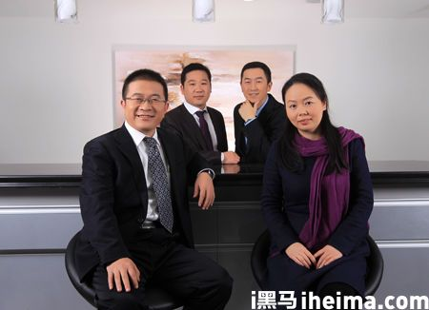
智建鹏（左一）家在北京，公司总部在上海，平时来回两地跑。借此文，他想感谢下媳妇儿的支持。

较早变革的是化工、塑料行业。2014年5月，智建鹏创立化塑汇。7月，牟斌创立找塑料网。他们都是传统交易平台出身，创业背景相似。

智建鹏曾供职B2B电商上市公司慧聪网，任化学事业群总经理，2008年离职创业，期间辗转数年，去年又回到自己的老本行。

与智建鹏类似，牟斌也曾在一家传统交易平台，做了长达5年的钢铁生意：2010年他进入广州钢铁交易中心，以贩卖信息为主，去年出走单干。

化工（塑料）与钢铁有很多共同点：产能过剩、交易链条长、价格波动大。

据公开数据统计，早在2011年，化工（塑料）便已供过于求，产能明显过剩。到2013年，约有60-70%的产品存在该问题，程度30%-50%不等。

这种情况下，化工（塑料）厂及代理商有卖货刚需。

它的交易环节很长，分为化工厂——一级代理商——二级代理商——三级代理商——采购商。“这是主流的一种，占了约70%，还有30%拿去改性、再加工。”智建鹏说。

环节中炒货者居多。牟斌曾考察过广东塑料市场，“规模特别大，在黄江塑料城里，一共4000-6000家贸易商，里面全是炒货的，略微有点钱的都能干这个。”

这导致化工（塑料）价格波动也大。智建鹏介绍：“化工大宗品类50种，次大宗1000种，精细化工则是1万-100万不等。每吨从3000元到10万元不等，甚至百万都有，价格每天在波动，有时2次，有时4次。”牟斌补充，塑料每吨价格在8000元-12000元，每天波动幅度能到100元-300元。

经过大量论证分析，他们二人都认为，行业足够性感，可做电商。只是在打法上略有不同。

在品类上，智建鹏从大口入，主打三个品类：化工、塑料、精细化学品。“它们品类百万级，网站一上线，我们搭好的品种在10000种以下，真正运作的是10种，用人工、互联网方式做，剩下的品种先放着，人手不够。等这10种有影响力后，自然会带动小品种。”

为何如此选品呢？“在慧聪时，化工通常分为石油、塑料、涂料、表面处理……我从不认为它们应该分开。举个例子，PP塑料、钛白粉在具体应用时，上下游都交织在一块。”

牟斌选择从小口入，只做塑料。“品类越多，对人才需求更高。我先把塑料做精后，再扩展品类，比如橡胶。”

交易环节上，二者与找钢步骤相同：先做撮合。

初期，智建鹏不选择干掉谁，而是还原线下交易环节。“只要有贸易行为，就允许在平台上走，一级、二级、三级代理商都有。但炒货的人会逐渐踢掉。”

而牟斌倾向于绕过三、四级代理商。“我会找一、二级代理商拿货，三四级代理商通常从这儿拿货，再加价出售。”

遗憾的是，在前期订单较小的情况下，二者都没有拿下上游厂商。“目前没有一家厂商跟我们合作，因为交易额太小，每个品种月交易额20亿元时，它们才会理你。”智建鹏分析。

牟斌也坦言，自己服务的是中小客户。“行业里有约30%是超大型客户，能直接去石化厂、塑料厂商购买。”

从筹办到上线，智建鹏花了3个月：8月底，化塑汇上线。牟斌花了2个月，9月1日，找塑料网正式运营。二者的开单月，形势比找钢还火爆。

据智建鹏透露的数字，9月实现2400万元交易额，10月约1亿元，为了庆祝，他买了个蛋糕；11月为2亿元，他买了个大蛋糕；12月2.6亿元、1月4.2亿元时，他整了几瓶红酒感动了一下。

找塑料网订单增长也极快，9月几千万，10月破亿元... ...稍后几个月，也是往2亿、3亿、4亿增长。

订单增长的同时，牟斌着手线下布点：在华南开设乐从、东莞办事处，在华东铺设余姚、上海办事处，在西南开辟成都办事处。

不过这一点上，智建鹏还在犹豫。“有两种方法，一是坚持在上海，不开分公司。另一种是把兄弟们放出去锻炼。哪一种方式正确还需要验证。”他担心的是，品类、模式没跑通、没有盈利前，布点要谨慎。另外，若没有价值观一致的人才储备，团队可能被挖。

总体而言，两家公司当于2013年前的找钢网：订单在起量，撮合交易为主，无增值服务。

在智建鹏的计划中，物流、仓储会在今年尝试。牟斌则称“当月交易额达30-50亿元时，我会做自营。之后可能做仓储、金融。”

石油变革

化工塑料的上游是石油、天然气、矿、煤……它们长期被垄断，政府管控严，电商化难度很大。然而，石油行业的互联网搅局已悄然开始。

牵头者是一群年轻人，一个是季程忍，90后，创始人。一个是刘毅，80后，联合创始人。他们想搭一个能源电商平台，先从石油入手。2014年8月，他们创立源源不断。

与钢材、化工一样，石油交易链条很长：三桶油——地方炼油厂——各级地方代理——加油站、化工厂、发电厂、运输公司……加油站使用的都是国标柴油、汽油，份额更大工业用油却没有国标。

这意味着，化工厂、发电厂需要的石油，在加油站无法买到。为找到合适的油，买家要经历复杂的交易过程。

“采购人员去石油集散地市场询价，比如需要30吨油，要采购好几家，可能有销售谈判、交换库存信息等。”刘毅介绍。

而掌握石油的代理商，多是一些半民间团体，价格波动很大。“他们多是关系户，大多出自三桶油系统，或者是其亲戚朋友。”

刘毅见过一家代理商，就2个人，全出自中石油，一个负责市场，一个是区域副总，2000年俩人出来单干，石油卖了十几年。“在价格上，他们有绝对主导权，属于嘴里的波动，有时2-3周调一次，幅度在3%-5%。”

8月20日，网站demo版上线。

与化塑汇一样，刘毅的想法也是先还原线下交易。“我们帮任何人卖油，只要你是卖家，只要愿意卖石油，都可以过来，不管你的背景、油从哪儿来。”

初期，刘毅以开拓卖家为主。“石油贸易集团许多在山东，我们从那挖代理商，看有没有走电商的可能性。现在，平台一共约50个卖家，大部分是加油站相关的二级代理商（个体、机构）。”

但由于融资没到位，刘毅不敢太多地去开发客户。“石油交易量很大，客单价百万到千万不等，资金很可能出现问题。也正因于此，平台暂未上线交易功能。

石油行业究竟适不适合电商？源源不断平台也在试水。也许半年，也许一年，这两个年轻人会给出答案。

农业更性感

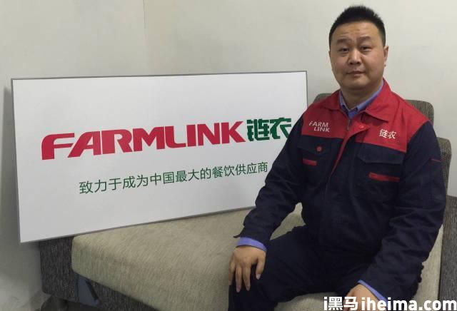
刘源这次创业挺顺，他提醒自己不要骄傲，多想想曾经失败的经历（西米网）。最窘迫时，他融不来钱，发不起工资，生活靠女朋友养着。

与钢铁、化工、石油行业相比，农产品是个更性感的领域：前者是上游集中，下游分散，而农产品是两端分散。其余的特点——交易链条长、价格波动大，它也全部符合。这意味着平台的价值性就越高。

去年，这个行业被创业者盯上了，如美菜网、大厨网。6月份，刘源创立了链农网。

农产品的交易环节很长，分为基地——经纪人——一级代理商——二级代理商——中小餐馆。“盘子大30000亿，但非常分散。上游基地是小生产、小流通，约70%是农业个体户，剩下为（小）企业。”.刘源拿北京周边举例，顺义一些上规模的卖粤菜大棚，每个周期（3-4个月）的产量仅3000斤。

下游的餐馆更是碎片化。据中国报告大厅统计，目前全国的餐饮企业数量约500万，除少部分基地直采的大型企业外，都是刘源的潜在用户。

由于链条过长、信息不对称，农产品价格波动很大。“每天波动N次，上午、下午不一样，三点、四点不一样，取决于集市有多少货。一批人从基地拉土豆去集市，没到集市前心里没谱，不知是赚是赔，一进市场发现今天这么多土豆，完了，只能低价出售。”

刘源说，菜跟其他品种不一样，保质期短，不卖掉就废了。再加上地理（南菜北菜）、季节因素，每个环节都活得艰难。

“基地许多不赚钱，他们不知客户在哪，东西被菜贩子倒来倒去，途中保鲜、运输条件不足，损耗成本很高，经常为20%-30%。”刘源说。

一级代理商会加价15%-20%，刨去运营成本、人工、损耗，能赚5%就算了不起。真正毛利高的是二级代理商，价格被翻了200%。而国内约80%餐馆的菜，就是从二级代理商（农贸市场）采来的。

6月底，链农正式上线。与找钢网不同，刘源先做自营。“餐厅有特定需求，链条绷得紧，送菜迟到30分钟都不行。他们早上8-9点起来就要收到货，然后洗菜、备菜、炒菜。”

具体策略是，先通过地推，从小餐厅处拿到订单，再去二级代理商采买，等到体量大了后，再逐步转向一级代理商、基地。

第一周刘源拿下15个客户，然后从国贸5-6个二级市场采购，自己整合物流，定期送货。3个月后，客户增长到约100家，日流水5-6万元，月流水100-200万元，客单价500-600元，重复购买率95%以上。

这段时间，刘源把服务模型摸清楚了。“晚上7-12点是集中下单的时候，12点能结单，统计用户总订单量， 12点以后开始采购，第二天11点之前把货送完。”

也就是这个时候（9月），刘源把二级代理商，换成了一级代理商，菜价整体便宜了约15%。又过3个月，北京样本覆盖完毕，进军上海。

2014年，链农完成几千万元交易额。目前，每月交易额都是小几千万。该级别的订单量已足够憾动上游，于是，刘源开始探索基地直供。

“我正从京郊做起，首选油菜、油麦菜、大葱等4-5个品类，建立服务模型。”今年，刘源的目标是进军10个城市，交易额冲击15亿元。

下一个行业是？

回顾以上案例，模式有迹可循，可总结为6个步骤：

1、选品类，是钢铁，还是化工？
2、选交易方式，是撮合，还是自营？
3、选位置，从一级代理还是二级代理商拿货？
4、做大规模、做大范围，业务覆盖撮合、自营、开放。
5、拓展金融、物流等增值业务。

如此，继钢铁、化工、农产品后，下一个大火的行业会在哪儿？找钢网王东认为，可能是铝、塑料和农产品，它符合三个特征：

1、行业的SKU不能被百度搜索到。“我以前做的就是钢铁搜索，买家既不能用百度，也不能用阿里。这是为什么？钢材品种繁杂，价格每天都在波动。因此，找钢网成了行业最好的搜索。”

2、价格波动要大，这决定了采购商的决策成本。“成本太高，他才会把订单委托给你，这样能集中大量订单，成为一个入口公司。”

3、交易链条要长。从市场出来到买家，链条越长就代表他们效率低，过得很舒服，互联网的优化空间就大。

4、市场化。政府不能垄断，烟草肯定不行。

化塑汇智建鹏认为，农产品电商比化工更性感，理由有几点：体量够大；交易链条长；上下游都很分散。“化工、钢铁是上游集中、下游分散。但有个好条件，经济下行严重，供过于求，弥补了这个缺点。”

找塑料网牟斌觉得可能是纸、物流，它有以下特点：标准化的大宗商品；价格波动频繁且幅度大；经销环节复杂。

对于B2B电商而言，现在正是百花齐放的阶段，肉搏战可能发生在2016-2017年。创业者若要行动，还有充分的时间：选择一个处女行业，把这个模式耕耘下去。

记住，机遇稍纵即逝，窗口期只有2015年。

“B2B电商春天”沙龙启动 探讨下一个大火的行业在哪儿？

你是否也已看到了B2B电商的契机，但是没找准行业，或是找到了行业，还没理清具体的执行策略？你应该来参加这个活动。

找钢网从0到100亿，只花了一年时间。化塑汇、找塑料网从0到1亿，只花了2个月时间。你花几个小时，就可以听到他们的亲身经历、建议，还有什么活动的性价比会比这儿更高呢？

